

**The Islamic Universityof Gaza**

**Faculty of Information Technology**

**Department of Multimedia and web development**

**الجـامعــــــــــة الإســـــلاميــة بغــزة**

**كلية تكنولوجيا المعلومات  
قسم الوسائط المتعددة وتطوير الويب**

**منصة قرآنية للاستماع وحفظ القرآن الكريم ورتل:**

**Waratal: A Quranic Platform to Listen and Memorize the Holy Quran**

**عمل الطلاب**

**إسماعيل عياد 120190927**

**120190243** **محمد فروانة**

**إبراهيم محيسن 120190862**

**إشراف الدكتور**

**معتز خالد سعد**

**مشروع تخرج مقدم إلى كلية تكنولوجيا المعلومات  
 كمتطلب لنيل درجة البكالوريوس**

**أغسطس /2023**

**(ملخص الدراسة)**

**Abstract**

The goal of this project is to create a website that will serve as an online platform for self-listening and memorizing the Holy Quran. The research problem is that browsing Quranic sites to listen and memorize the Holy Quran, some of which are full of ads, others have poor interfaces, and some are paid, which annoys the user of those sites.

The methodology that the researchers followed was the Agile methodology, which allowed them to break down the main tasks into several small, easy-to-handle tasks. This project took about three months.

The project will provide users with a website with smooth and easy-to-handle interfaces, with the ability to listen to Quranic verses and memorize them themselves. It also contains many recordings of the Holy Qur’an with the voices of famous reciters.

**(ملخص الدراسة)**

**Abstract**

هدف هذا المشروع هو إنشاء موقع إلكتروني يعمل كمنصة على الإنترنت للاستماع وحفظ القرآن الكريم الذاتي. ومشكلة البحث تتمثل في أن تصفح المواقع القرآنية للاستماع وحفظ القرآن الكريم، يكون بعضها مليء بالإعلانات، والبعض الآخر واجهات رديئة، وبعضها مدفوع، مما يزعج المستخدم لتلك المواقع.

والمنهجية التي أتبعها الباحثون هي منهجية Agile، والتي سمحت لهم بتقسيم المهام الرئيسة إلى عدة مهام صغيرة يسهل التعامل معها. وقد استغرق هذا المشروع حوالي ثلاثة أشهر.

حيث سيوفر المشروع للمستخدمين موقعًا إلكترونيًا بواجهات سلسة وسهلة التعامل، مع إمكانية الاستماع إلى آيات قرآنية وحفظها ذاتياً، كما ويحتوي على العديد من تسجيلات القرآن الكريم بأصوات قراء مشهورين.

# Epigraph Page

## قال تعالى:

## ﴿أَوْ زِدْ عَلَيْهِ وَرَتِّلِ الْقُرْآنَ تَرْتِيلًا﴾

] المزمل [4

# Dedication

إلى صاحب السيرة العطرة والفكر المستنير الذي كان له الفضل بعد الله في بلوغنا التعليم   
(والدنا الحبيب) أطال الله فيه عمره

إلى من وضعتنا على طريق الحياة ورعتنا وربتنا حتى صرنا كبارا  
 حفظها الله ورعاها (أُمّنا الغالية)

إلى إخواننا واخواتنا وأصدقاءنا وجميع من وقفوا بجانبنا وساعدونا بكل ما يملكون، نهدي هذا البحث لهم

# Acknowledgment

الحمد لله رب العالمين على أن وفقنا على إنجاز هذا المشروع والحمد لله الذي شرفنا لأن نكون خدماً للقرآن وأهله

شكرنا الخاص لعائلاتنا الكريمة   
ونتقدم بالشكر والتقدير إلى مشرفنا الفاضل الدكتور/ معتز سعد الذي تفضل بإشرافه على هذا البحث، ولكل ما قدمه لنا من دعم وتوجيه وإرشاد لإنجاز هذا العمل فله منا أسمى عبارات الثناء والتقدير

كما ونشكر من حضر من أساتذتنا الأفاضل لمشاركتنا مناقشة مشروعنا

# Table of Contents

Epigraph Page IV

Dedication V

Acknowledgment VI

Table of Contents VII

List of Tables X

List of Figures XI

List of Abbreviations XII

Chapter 1 Introduction 1

Chapter 1 Introduction 2

1.1 Problem Statement 3

1.2 Objectives 4

1.2.1 Main Objective……………………………………………………….. 4

1.2.2 Sub Objectives...................................................................................... 4

1.3 Scope and Limitations 4

1.4 Importance of the project 4

Chapter 2 Related works 5

2.1 related works 6

Chapter 3 Methodology 12

3.1 Planning and gathering requirements 13[3.2 Task schedule 13](#_Task_schedule_(مخطط)

[3.3 Design 14](#_Design(التصميم))

[3.4 Development 14  
3.5 Testing 14](#_Testing_(الاختبار))

[3.6 System deployment 14](#_System_deployment_(نشر)

[3.8 maintenance 14](#_maintenance_(الصيانة))

3.9 Tools and equipment 15

Chapter4 Requirements 16

4.1 requirements 17

Chapter 5 Design and implementation 20

5.1 Design and implementation 21

**Chapter 6 Conclusions (and/or Recommendations) 26**

6.1 conclusions and recommendations 27

The Reference List 28

# Appendix

Appendix 1: platform interfaces 28Appendix 2: Software codes 29Appendix 3: Software codes 30

Appendix 4: Software codes 31

Appendix 5: socail media post 32

# List of Tables

[Table 1: Comparisons table. 6](#_جدول_المقارنات_(2.0))

[Table 2: Tasks table 13](#_جدول_المهام_(1.0))

# List of Figures

**Figure 1:** Alazharmessage screenshot. 7

**Figure 2:** Quran.muslim-web screenshot. 8

**Figure 3:** Quran.com screenshot. 9

**Figure 4:** QuranicAudio screenshot. 10

**Figure 5:** Task schedule 12

**Figure 6:** Use-Case diagram. 16

**Figure 7:** Architecture. 17

**Figure 8:** work API 18

**Figure 9:** Wireframe 1 20

**Figure 10:** Wireframe 2 20

**Figure 11:** Wireframe 3. 21

**Figure 12:** Visual Design 1. 21

**Figure 13:** Visual Design 2. 22

**Figure 14:** Mobile interfaces 1. 22

**Figure 15:** Mobile interfaces 2. 22

**Figure 16:** Software codes 1. 23

**Figure 17:** Software codes 2. 23

**Figure 18:** Software codes 3. 24

**Figure 19:** socail media. 24

# List of Abbreviations

|  |  |
| --- | --- |
| **HTML** | HyperText Markup Language |
| **CSS** | Cascading Style Sheets |
| **JS** | JavaScript |
| **JSON** | JavaScript Object Notation |
| **React js** | JavaScript library |
| **API** | Application Programming Interface |
| **UI UX** | User interface User experience |
|  |  |
|  |  |
|  |  |
|  |  |
|  |  |
|  |  |
|  |  |
|  |  |
|  |  |
|  |  |
|  |  |
|  |  |
|  |  |
|  |  |
|  |  |

# Chapter 1 Introduction

**(المقدمة)**

# Chapter 1 المقدمة

(Introduction)

القرآن هو الكتاب الأكثر توقيرًا في الإسلام، ويحتوي على كلام الله المنزل على النبي محمد (صلى الله عليه وسلم). إنه مصدر إرشاد وحكمة وإلهام لملايين المسلمين من حول العالم حيث يبلغ عددهم 2 مليار مسلم. [1]

## كمسلمين، نعلم أهمية حفظ القرآن الكريم والمداومة على تلاوته. وكثرة القراءة للقرآن تولد عند المسلم الذي يَستمتع بقراءته لذة بتلاوته، وراحة نفسية واطمئنان في القلب، قال تعالى: ﴿الَّذِينَ آَمَنُوا وَتَطْمَئِنُّ قُلُوبُهُمْ بِذِكْرِ اللَّهِ أَلَا بِذِكْرِ اللَّهِ تَطْمَئِنُّ الْقُلُوبُ﴾ [الرعد: 28][11]. وبتكرار القراءة بتلذذ فإن القارئ سوف يحاول أن يفهم ما يقرأ من القرآن بوعي وبصيرة.. فإذا فهم ما يقرؤه بوعي وبصيرة فإنه لا شك سوف يدخل إلى محراب التفكر والتدبر، ويبدأ بالتدبر لآيات الله في القرآن وعندها يكون عمل بمقتضاها عن علم ووعي وبصيرة[12].

وفي عصرنا الحديث، تحقيق الهدف من حفظ القرآن يصبح أكثر تحديًا بسبب سرعة الحياة وضغوط العصر. ولكن بتطوير تطبيق ويب يسهل ويساعد على حفظ القرآن واستماعه في أي وقت، سيمكن المسلمين حول العالم من الوصول إلى كنز عظيم من الحكمة والإرشاد الإلهي. سنعمل بكل اجتهاد لتوفير تجربة مميزة تساهم في تحفيظ القلوب والعقول بكلمات الله، وتحقيق القرب منه والتقرب إليه.

## ومع ذلك، فإن إيجاد الوقت والموارد للقيام بذلك يلعب دوراً كبيراً حيث يوجد العديد من المنصات والتطبيقات للقرآن الكريم مثل ، alazharmessagequran[3] ، muslim-webquran[4] ، QuranicAudio[6] ولكن بعضها لاتوجد فيها المميزات مثل سهولة الاستخدام، التحفيظ، أو لا يوجد فيها ميزة اختيار القراء، أو كونه مجاني أو مدفوع ، توجد مراجعة تفصيلية لهذه التطبيقات في باب الأعمال ذات العلاقة؛ ولهذا السبب سنقوم بإنشاء تطبيق ويب يتيح للمستخدمين الوصول بسهولة للاستماع إلى القرآن في أي وقت.

تطبيقنا يتيح للمستخدمين الوصول إلى مقاطع صوتية لتلاوات مشهورة من قراء مميزين في العالم الإسلامي، والاستماع إلى ترتيل القرآن، بفضل التقنيات الحديثة;وجودة صوت عالية الدقة، مما سيجعل التجربة أكثر واقعية وملموسة.

## يسمح موقعنا الإلكتروني للمستخدمين أيضًا بحفظ آيات معينة بشكل ذاتي بدون الحاجة الى مسمع وتمكنه من وضع إشارة مرجعية عليها للرجوع إليها لاحقًا لإكمال حفظ الآيات. سيشمل موقعنا الإلكتروني أيضًا مجموعة متنوعة من الميزات لتحسين تجربة المستخدم، مثل خيارات الترجمة ووظيفة البحث وواجهات سهلة التعامل. مع هذا المشروع، نأمل أن نسهل على المسلمين في جميع أنحاء العالم دمج القرآن الكريم في حياتهم اليومية

وانطلاقا من قوله تعالى {وَرَتِّلِ الْقُرْآنَ تَرْتِيلًا} [المزمل:٤] [](#اية_4_المزمل)**[7](#اية_4_المزمل)**[] نقدم مشروعنا تطبيق "ورتل القرآني"، حيث يهدف تطبيق الويب الخاص بالقرآن إلى جعل القرآن في متناول أيدي الجميع، بغض النظر عن موقعهم أو لغتهم أو خلفيتهم. من خلال تطبيقنا، سيتمكن المستخدمون من استماع تلاوات العلماء المشهورين، والبحث عن سور محددة، والوصول إلى آياتها.

سيكون تطبيق ورتل القرآني أداة قيمة للمسلمين لحفظ الآيات المفضلة بكل يسر وسهولة، حيث سيمكن المستخدمين من إنشاء قوائم خاصة بهم ووضع إشارات مرجعية على الآيات التي يرغبون في تحفيظها لاحقًا ومراجعتها بسهولة لاحقًا. نحن ملتزمون بضمان أن يكون تطبيقنا سهل الاستخدام وموثوقًا ودقيقًا، ونتطلع إلى جعل هذا المشروع يؤتي ثماره.

أحد الجوانب المهمة التي سنركز عليها هو توفير تطبيق متعدد اللغات، حيث سنقدم القرآن الكريم بالعديد من اللغات الشائعة لنساهم في تقريبه لجميع الثقافات والجنسيات. سيسمح هذا التحسين بالوصول إلى جميع المستخدمين من مختلف أنحاء العالم وتمكينهم من فهم وتدبر كلام الله بلغتهم الأم.

نحن ندرك أن هذا المشروع ليس مجرد تطبيق ويب، بل هو رسالة إنسانية نعمل على تحقيقها بالجهود المشتركة والتكاملية. لذلك، سنسعى إلى التعاون مع المؤسسات الإسلامية والجمعيات الخيرية والعلماء المتخصصين لتطوير وتحسين التطبيق ليكون بمثابة مرجع روحي شامل للجميع.

في الختام، سنعمل بكل إخلاص واجتهاد لجعل تطبيق "ورتل القرآني" رفيقكم المخلص في رحلة الاستماع وحفظ وتدبر القرآن الكريم. نسعى لأن يكون هذا المشروع بمثابة واجهة رقمية تربط بينكم وبين كلام الله بسلاسة وسهولة، وأن يكون بمثابة مصدر إلهام وارتقاء روحي للملايين حول العالم. ونعدكم أن نبذل قصارى جهدنا لنجعل هذا المشروع يؤتي ثماره ويحقق رضاكم ورضا الله العلي القدير.

## Problem Statement (مشكلة البحث)

## معظم المواقع التي تقدم خدمة التحفيظ والاستماع للقرآن الكريم هي مواقع قديمة ذات واجهات مستخدم صعبة التعامل وفي الغالب تكون غير متجاوبة مع الهواتف الحديثة الأمر الذي يزعج الكثير من المستخدمين، حتى وإن وجد المستخدم مواقع مجانية خاصة للتحفيظ والاستماع فإنها تكون مليئة بالإعلانات المزعجة التي تشتت المستخدم وتصرف نظره عن الحفظ.

## 1.2 Objectives(الأهداف)

### 1.2.1 Main Objective (الهدف الرئيسي)

إنشاء موقع ويب للاستماع القرآن الكريم وتحفيظه بشكل ذاتي

### 1.2.2 Sub Objectives (الأهداف المحددة)

* جمع وتحليل المتطلبات والبحث عن المصادر.
* تصميم واجهات المنصة مع مراعاة سهولة الاستخدام.
* برمجة المنصة ورفعها على الانترنت.

## توفير منصة على الإنترنت للمسلمين للوصول إلى القرآن والاستماع إليه في أي وقت.

## السماح للمستخدمين بحفظ آيات معينة ووضع إشارة مرجعية عليها (يتم تخزينها محليا على الجهاز) للرجوع إليها ودراستها لاحقًا.

## إمكانية البحث لمساعدة المستخدمين في العثور على السورة المطلوبة من داخل القرآن والاستماع اليها او تنزيلها.

## لتعزيز تجربة المستخدم من خلال تقديم مجموعة متنوعة من الميزات مثل خيارات التلاوات الصوتية وواجهات يسهل التنقل بينها.

## التسهيل على المسلمين في جميع أنحاء العالم القيام بتلاوة القرآن الكريم وحفظه.

## إتاحة الفرصة للأفراد الذين قد لا يكون لديهم الوقت لحضور دورات التحفيظ والتلاوة.

* إمكانية تنزيل الملفات الصوتية والاستماع اليها في وضع عدم الاتصال بالأنترنت.

## 1.3 [Scope](http://www.cs.stir.ac.uk/~kjt/research/conformed.html) and Limitations (النطاق والقيود)

## لا يمكن الوصول للموقع الا من خلال المتصفح كما وأنه بحاجة لاتصال بالأنترنت

## لا يوجد تسجيل دخول للموقع لذلك سيتم تخزين بيانات التحفيظ والاستماع (آخر ما استمع اليه الزائر والسور المفضلة) محلياً على الجهاز الخاص به.

## 1.4 Importance of the project (أهمية المشرع)

هنالك العديد من الفوائد لإنشاء موقع الكتروني يسمح للمستخدمين بالاستماع إلى تسجيلات القرآن الكريم وحفظه، ومنها ما يلي:

تمكين جميع المستخدمين في جميع أنحاء العالم للاستماع القرآن الكريم وحفظه بشكل مجاني وبدون اعلانات أو مشاكل

برمجية قد تزعجهم، وبواجهات عصرية سهلة الاستخدام ومتجاوبة مع جميع الأجهزة ولا تشتت المستخدم أثناء الحفظ أو القراءة

# 

# Chapter 2 Related Works

# (الأعمال ذات العلاقة)

# Chapter 2 الأعمال ذات العلاقة

(Related Worksة)

في هذا الباب سنقوم بمراجعة بعض الأعمال ذات العلاقة على شكل جدول مقارنة مثل: alazharmessagequran [**3**]، muslim-webquran [**4**] ، QuranicAudio[](#ويب_قرآن_صوت)**[6](#ويب_قرآن_صوت)**[] وسنقارن بينهما من ناحية سهولة الاستخدام، التحفيظ، اختيار القراء، مجانية، احتوائه على إعلانات

جدول (1) يوضح المقارنات

|  |  |  |  |  |  |
| --- | --- | --- | --- | --- | --- |
| **سهولة الاستخدام** | **التحفيظ** | **اختيار القراء** | **يحتوي إعلانات** | **مجاني** | **مشابهة** |
| ✓ | ✓ | ✓ | X | ✓ | **منصة ورتل** |
| ✓ | ✓ | X | X | X | [alazharmessage](https://alazharmessage.com/) |
| X | ✓ | ✓ | ✓ | ✓ | [quran.muslim-web](http://quran.muslim-web.com/) |
| ✓ | X | ✓ | X | ✓ | [quran.com](https://quran.com/) |
| ✓ | X | ✓ | X | ✓ | [QuranicAudio](https://quranicaudio.com/) |

# Table 1: Comparisons table

Alazharmessage: هو منصة إلكترونية موثوقة توفر ثروة من الموارد الإسلامية ، بما في ذلك الوصول إلى نص القرآن الكريم بترجمات متعددة. يقدم الموقع أيضًا مجموعة غنية من الحديث النبوي والأعمال العلمية الأخرى، مما يجعله مصدرًا قيمًا لأولئك الذين يبحثون عن المعرفة الإسلامية الأصيلة. [**3**]

يوضح الشكل التالي واجهة موقع الويب

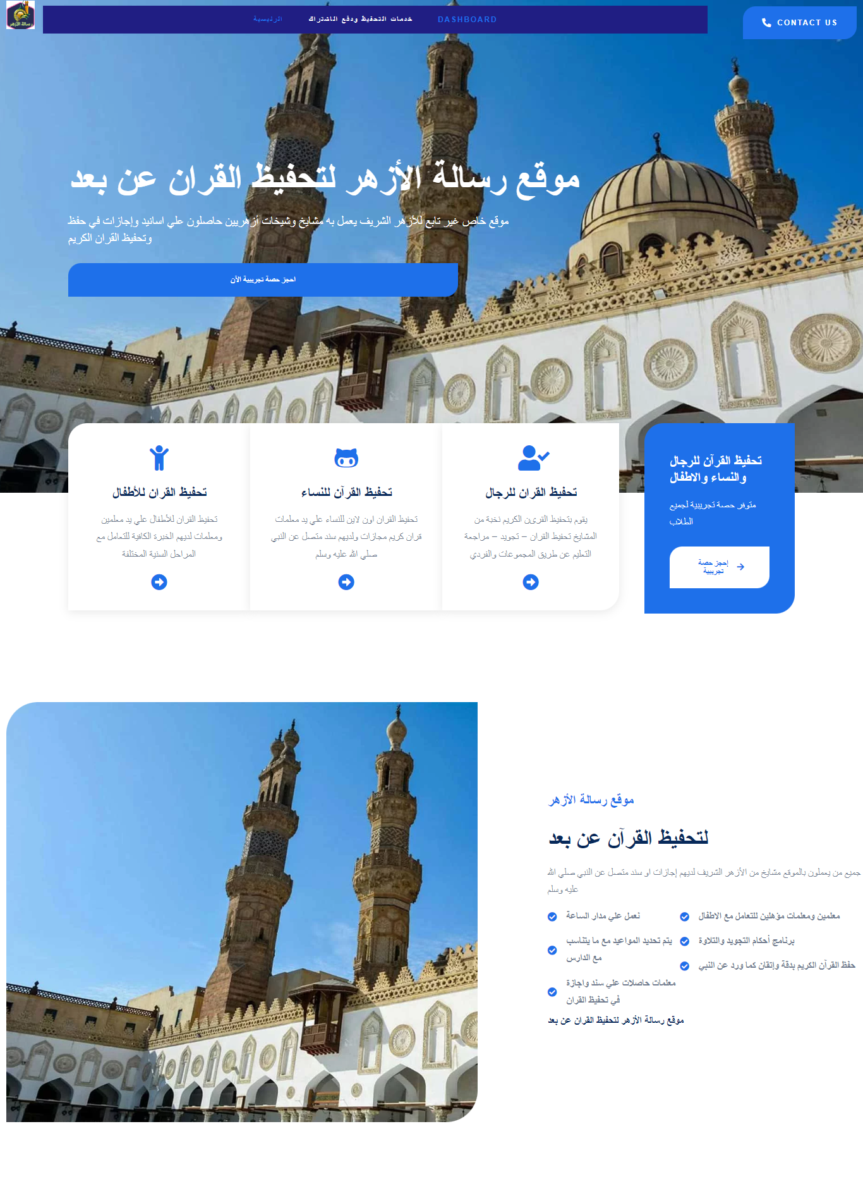 Figure 1: Alazharmessage screenshot

Quran.muslim-web: هو موقع ويب يوفر وصولًا إلى القرآن الكريم بعدة لغات ويتيح الاستماع إلى تلاوات القرآن الكريم، مما يلبي احتياجات جمهور عالمي متنوع. [**4**]

يوضح الشكل التالي واجهة موقع الويب

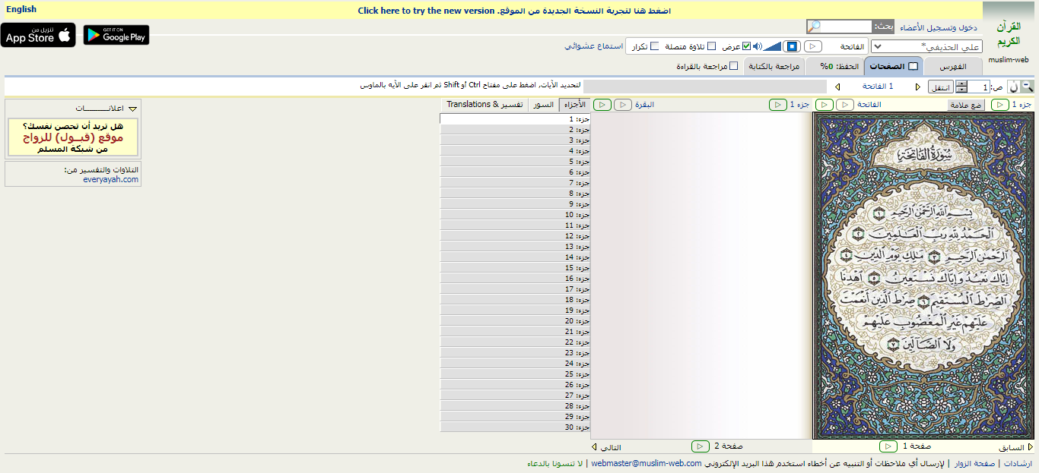

Figure 2: Quran.muslim-web screenshot

Quran.com: هو مورد قرآني عبر الإنترنت شهير يوفر واجهة نظيفة وبديهية للمستخدمين. يقدم نص القرآن الكريم باللغة العربية جنبًا إلى جنب مع الترجمات باللغات المختلفة، مما يتيح للمستخدمين استكشاف معاني الآيات القرآنية بسهولة. [**5**]

يوضح الشكل التالي واجهة موقع الويب

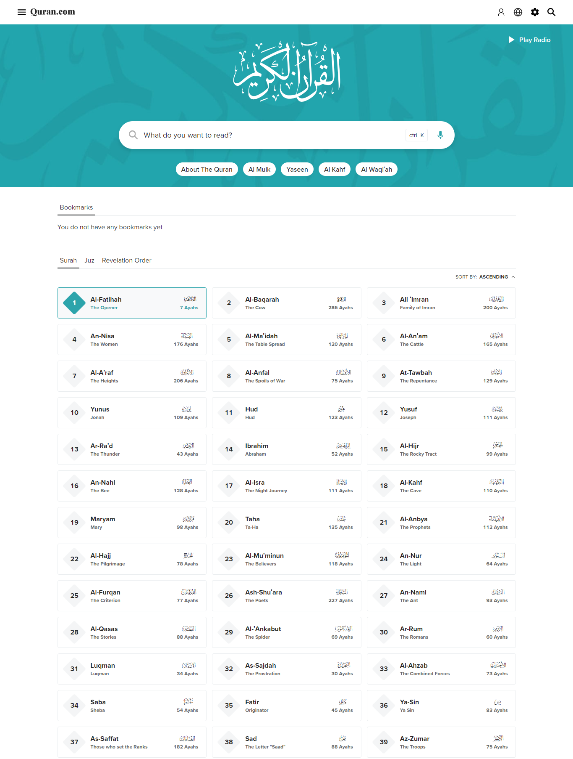

Figure 3: Quran.com screenshot

QuranicAudio: هو منصة فريدة تركز على توفير تلاوات صوتية عالية الجودة للقرآن الكريم. يضم مجموعة واسعة من القراء من مختلف أنحاء العالم، مما يسمح للمستخدمين بالانغماس في التلاوات الجميلة والممتعة للقرآن الكريم. [**6**]

يوضح الشكل التالي واجهة موقع الويب

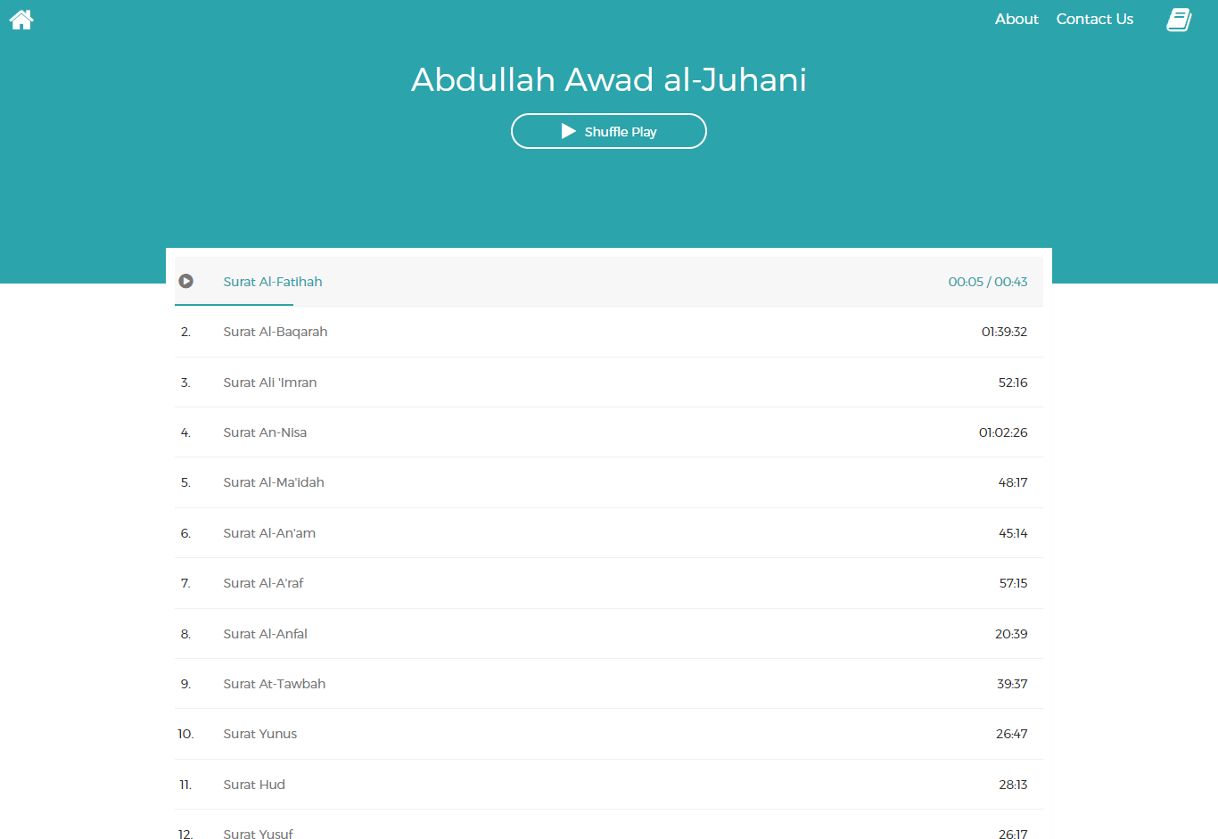

Figure 4: QuranicAudio screenshot

# تم تقيم سهولة الاستخدام في هذه المواقع بناءا على عدة معايير مثل: 1- تجاوب الموقع على أجهزة الهواتف الذكية 2-نوع الخطوط المستخدمة حيث يوجد بعض من هذه المواقع تستخدم عدة خطوط بعدة احجام تعمل على تشتيت انتباه المستخدم.

# Chapter 3 Methodology

**(المنهجية)**

# Chapter 3 المنهجية

(Methodology)

# في هذا الباب سنتحدث عن المنهجية التي تم اتباعها في المشروع وهي منهجية Agile لسهولة تقسيم المهام والمرونة في العمل حيث تتيح لنا المنهجية التحسين المستمر من خلال التعديلات المنتظمة كما وتحدد لنا المنهجية المخاطر في وقت مبكر الامر الذي يخفف من هذه المخاطر وتعمل على توفير الشفافية والوضوح في تقدم المشروع والمهام والتحديات.

# Planning and gathering requirements (التخطيط وجمع المتطلبات)

البحث عن ملفات صوتية للقرآن الكريم لإضافتها في الموقع الإلكتروني[8]. البحث عن مواقع ويب مشابهة لمعرفة الميزات التي تقدمها وكيفية تنظيمها، وتحديد الصفحة الرئيسية والصفحات الفرعية والعناصر الإضافية مثل وسائل التواصل.

# Task schedule (مخطط المهام الزمني)

# يتم تقسيم المهام الرئيسية الى عدة مهام صغيرة ليسهل التعامل معها حيث يتم ترتيب هذه المهام بناءا على الأولوية.

**ملف توزيع المهام مع المدة الزمنية باستخدام ms project** [9].   
  
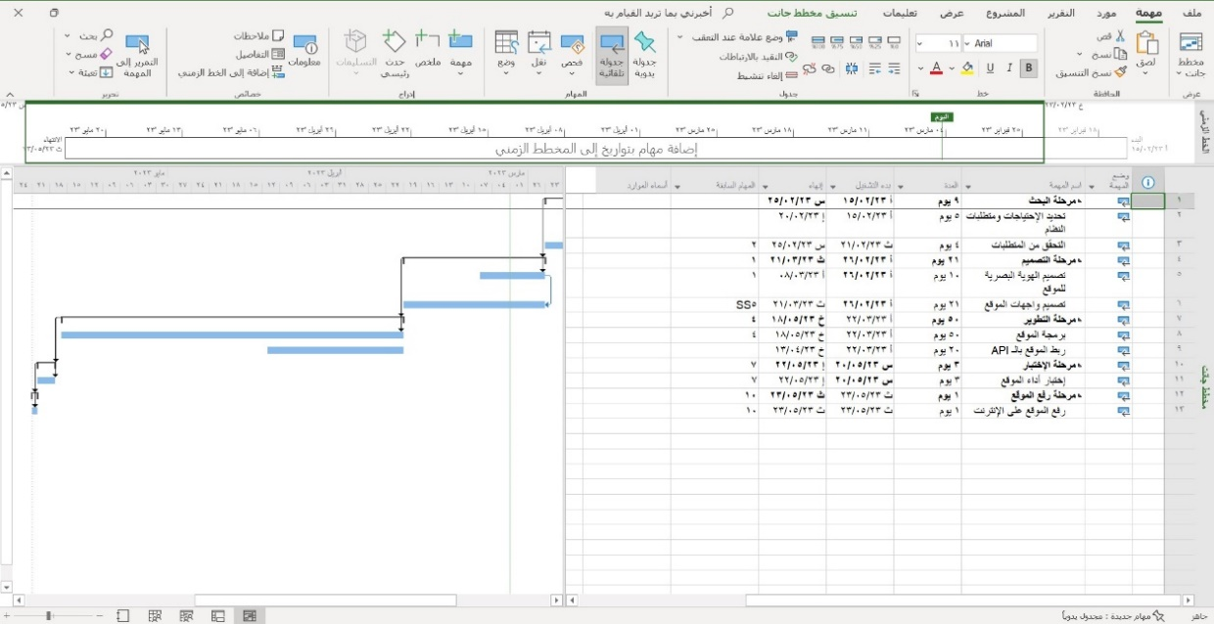

Figure 5: Task schedule

|  |  |  |  |
| --- | --- | --- | --- |
| **إسماعيل** | **محمد** | **إبراهيم** | **الاسم** |
| جمع المتطلبات | | | المهمة |
| برمجة الموقع | تصميم واجهات الموقع | تصميم الهوية البصرية |
| ربط الموقع بــAPI |
| رفع الموقع |
| اختبار الموقع | | |

Table 2: Tasks table

# Design(التصميم)

# الهوية البصرية وصفحات موقع الويب، بما في ذلك قائمة التنقل وتخطيط الصفحة ونظام الألوان، وتجربة المستخدم والتأكد من سهولة استخدام الموقع والتنقل فيه.

# Development (التطوير)

# البدء بعملية تطوير الموقع بناء على الواجهات التي تم تصميمها حيث يحرص المطور على إكمال كل مهمة قبل الانتقال إلى المهمة التالية.

# Testing (الاختبار)

بمجرد أن يتم الانتهاء من تطوير الموقع بالكامل، يتم إجراء اختبار النظام بأكمله. يتضمن اختبار النظام اختبار وظائف موقع الويب وأدائه وسهولة استخدامه.

# System deployment (نشر النظام)

بعد اكتمال تطوير الموقع سيتم رفعه ليكون متاح الوصول اليه على شبكة الانترنت.

# maintenance (الصيانة)

في حال وجود مشاكل في النظام بعد نشره، يتم إجراء عملية صيانة لحلها.

# Tools and equipment (الأدوات والمتطلبات)

# البرامج المستخدمة

* node js
* vs code
* Adobe XD
* chrome browser
* Mini cmder

# اللغات البرمجية

* Html
* CSS
* js
* React js
* Tailwind CSS
* 6 Axios for api

# المعدات المطلوبة

جهازين كمبيوتر واحد للتصميم والآخر للبرمجة حسب المواصفات بالأسفل

core i5 8th gen, Ram 8, SSD M2

# 

# 

# Chapter 4 Requirements

**(المتطلبات)**

# 

# Chapter 4 المتطلبات

(Requirements)

في هذا الباب سنتحدث عن المتطلبات وتحليها بكيفية جمعها ومعرفتها حتى يتم تطبيقها في منصة ورتل القرآنية.

ولضمان تحقيق الهدف المحدد وتلبية احتياجات المستخدمين قمنا بجمع متطلبات لإنشاء هذه المنصة منها:

* الاستماع للقرآن الكريم: توفير تسجيلات للتلاوات القرآنية بعدد كبير من القرآء لمساعدة المستخدمين على التحفيظ وتحسينِ تلاوتهم من خلال API. [8]
* التحفيظ الذاتي: هو تعلم وحفظ القرآن الكريم بنفس المستخدم دون معلم خارجي أو دورات تعليمية يتم ذلك بعرض الاية والنص والصوت للمستخدم وتكرارها من خلال API. [8].
* ترجمات متعددة: توفير ترجمات متعددة للقرآن الكريم إلى لغات مختلفة لمساعدة الناطقين بلغات أخرى على فهم المعاني من خلال API. [8]
* إشارات مرجعية: يتيح للمستخدمين وضع إشارات مرجعية على الآيات التي يرغبون في الرجوع إليها لاحقًا.
* **Use Case digram**

مخطط حالة استخدام المستخدم في الشكل 6

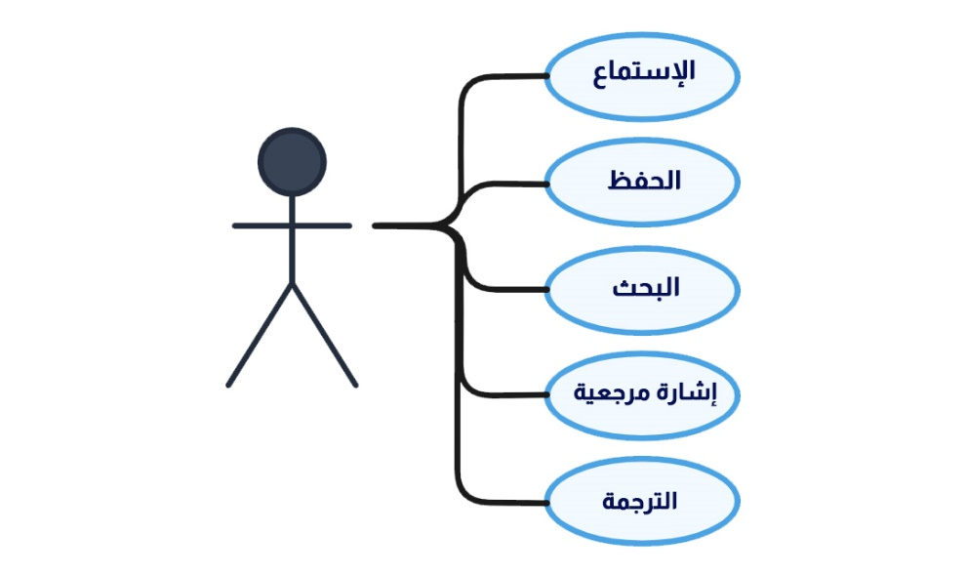

Figure 6: Use-Case diagram

* **Architecture**

رسم توضيحي لهيكلية صفحات الموقع في الشكل 7

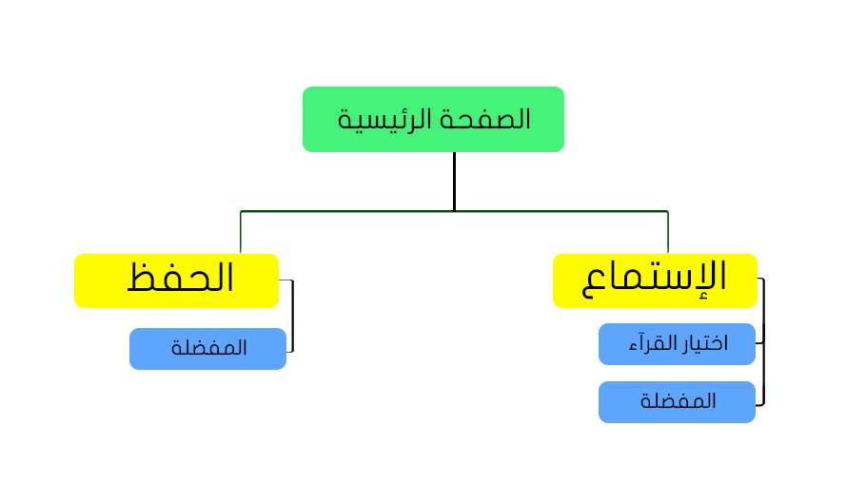

Figure 7: Architecture

* **The API used on the platform**

(API alquran cloud) [8] :

هو واجهة برمجة تطبيقات تقدم خدمات متعلقة بالقرآن الكريم. الواجهة هذه تمكن المطورين والمبرمجين من الوصول إلى مجموعة من البيانات والمعلومات المرتبطة بالقرآن عبر استخدام أوامر برمجية.

يوفر الموقع العديد من الخدمات القرآنية عبر واجهة API، ومن بين الخدمات التي يمكن الوصول إليها من خلاله:

* طلب بيانات القرآن: يمكن الوصول إلى نص القرآن الكريم كاملاً باللغة العربية، بما في ذلك الآيات والسور وتفاصيل الترتيل والقراءات المختلفة.
* القراء: يتيح الموقع معلومات عن القراء المشهورين من مختلف الدول.
* التفاسير والترجمات: يمكن الوصول إلى التفاسير والترجمات المختلفة للقرآن الكريم بلغات متعددة لفهم معانيه بشكل أفضل.

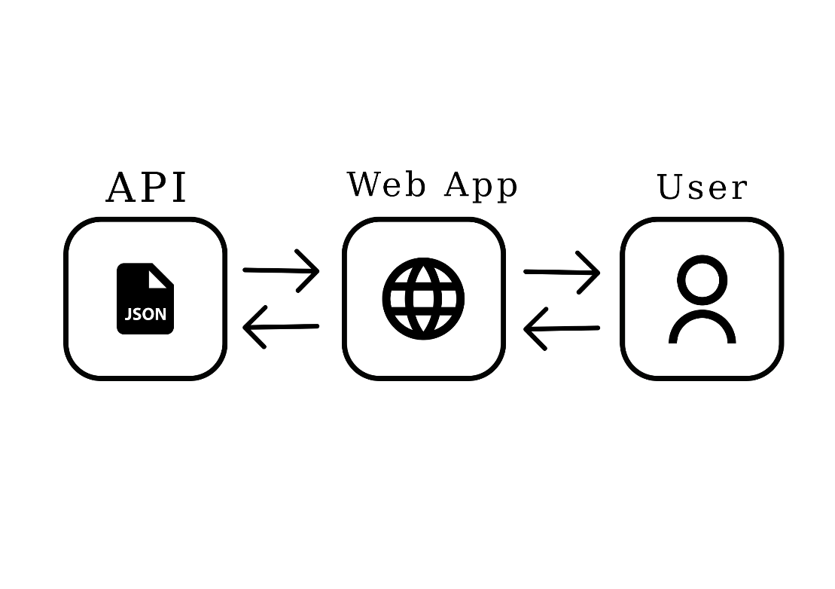

# Figure 8: Api

# Chapter 5 Design and implementation

**(التصميم والتنفيذ)**

**Chapter 5**

**التصميم والتنفيذ**

(Design and implementation)

في هذا الباب سيتم عرض بعض الصور واللقطات من مرحلتي التصميم والتنفيذ

* ) **الواجهات الأولية**Wireframe)

في هذا القسم سيتم عرض التخطيط الأساسي لواجهات المنصة

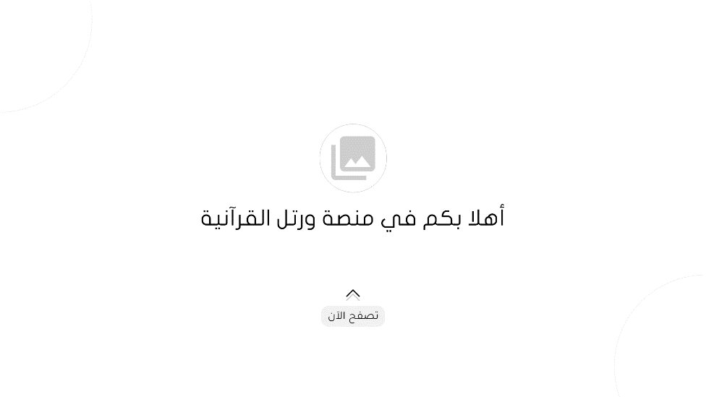  
Figure 9: Wireframe 1

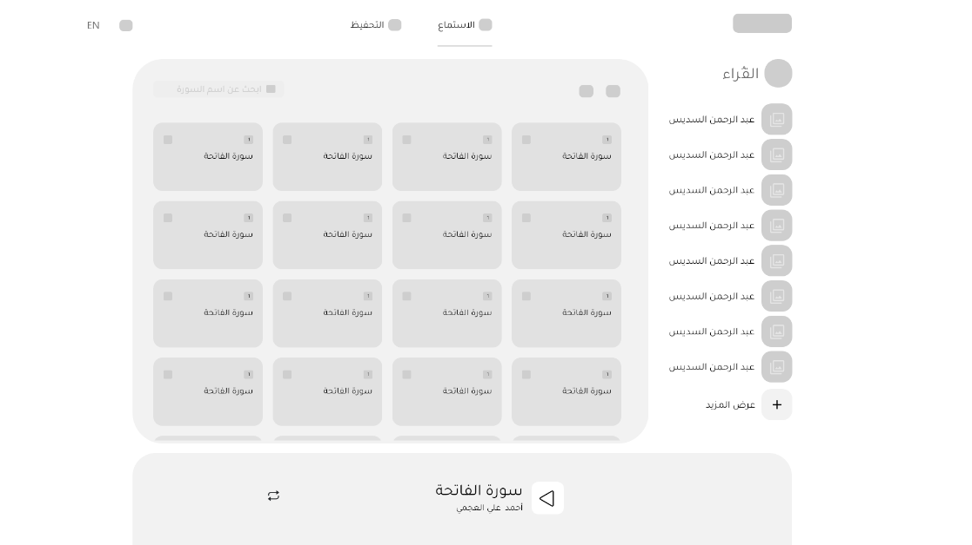

Figure 10: Wireframe 2

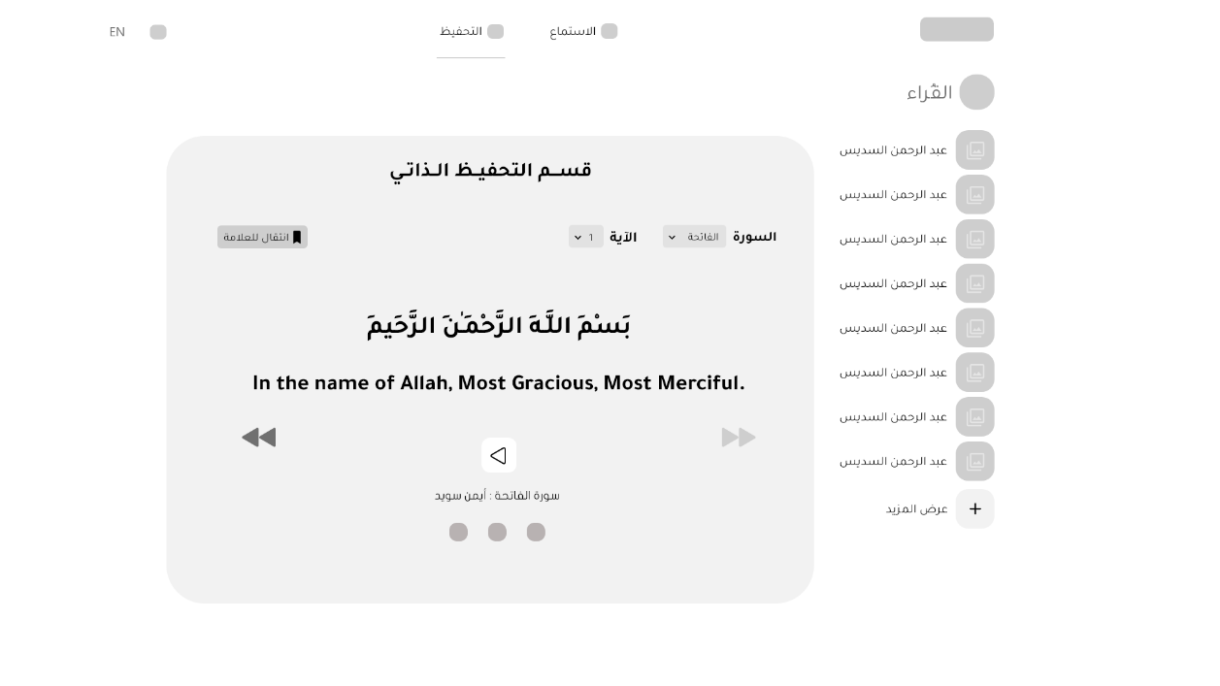  
Figure 11: Wireframe 3

* **التصميم المرئي** (Visual Design)

في هذا القسم سيتم عرض تصميم واجهات المنصة لتنفيذها على الويب

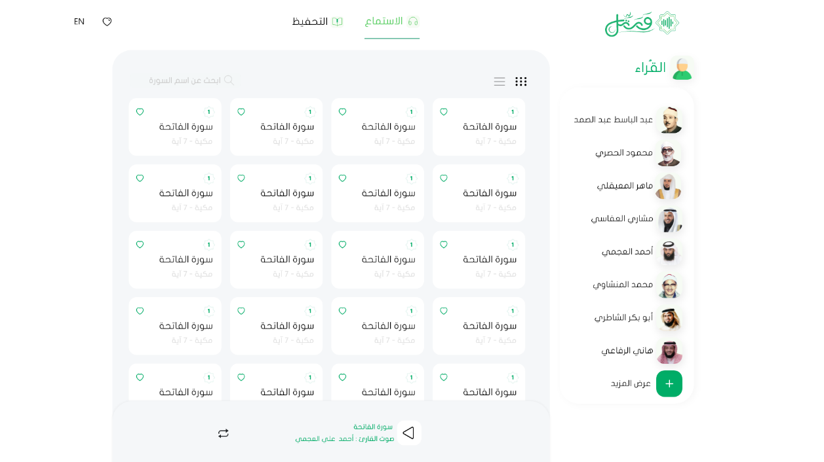

Figure 12: Visual Design 1

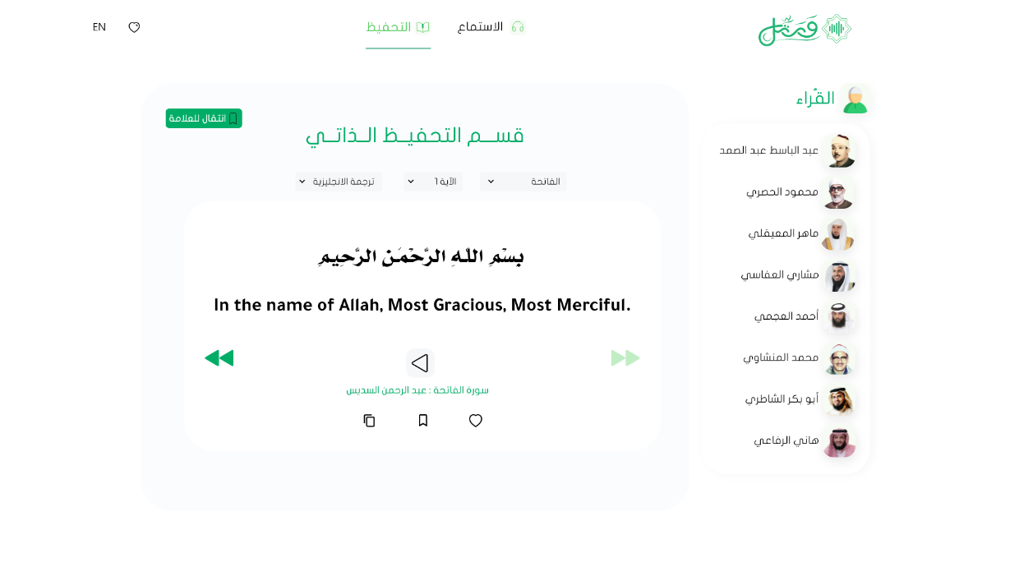

Figure 13: Visual Design 2

* **واجهات الموبايل** (Mobile interfaces)

في هذا القسم سيتم عرض واجهات المنصة على الموبايل

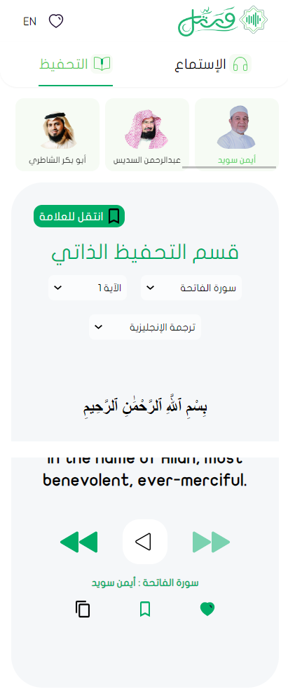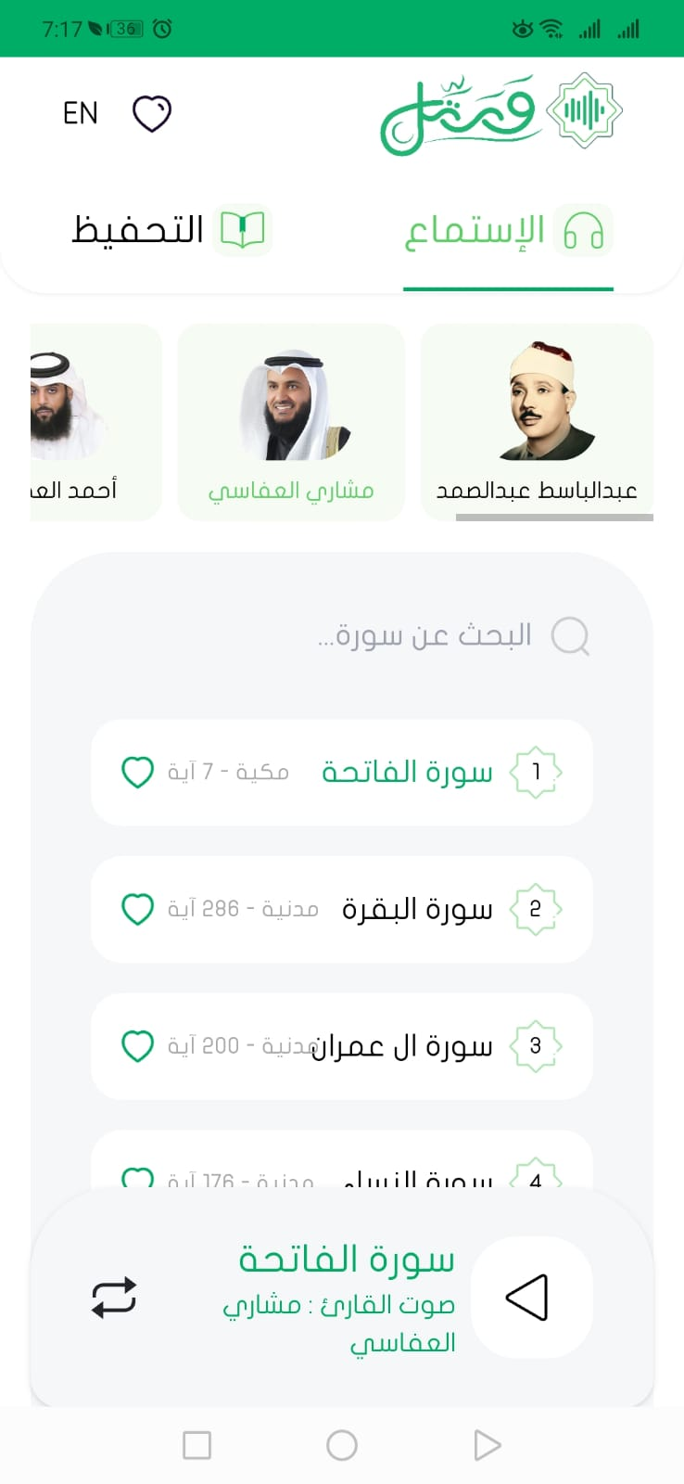

Figure 14: Mobile interfaces 1 Figure 15: Mobile interfaces 2

* **التطوير (**Development)

في هذا القسم سيتم عرض بعض الأكواد البرمجية الخاصة بعمل المنصة

ارسال request لل api والحصول على بيانات السور واسمائهم وتخزينهم داخل ال state

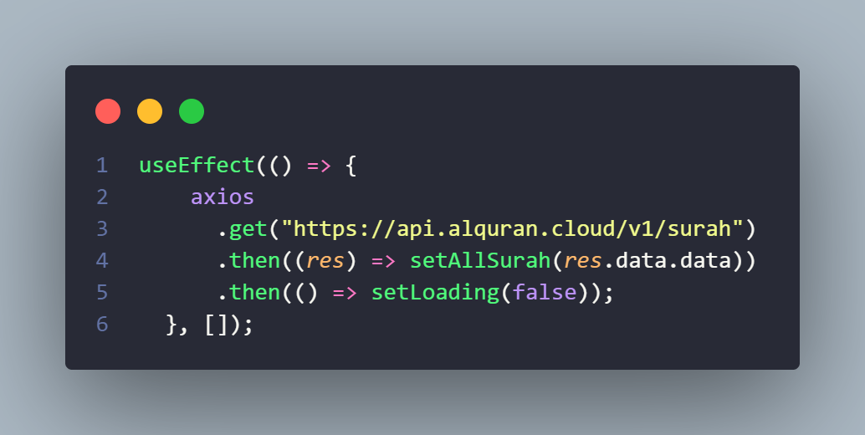

Figure 16: Software codes 1

component للقائمة الرئيسية يستقبل props للتقليل من تكرار الاكواد

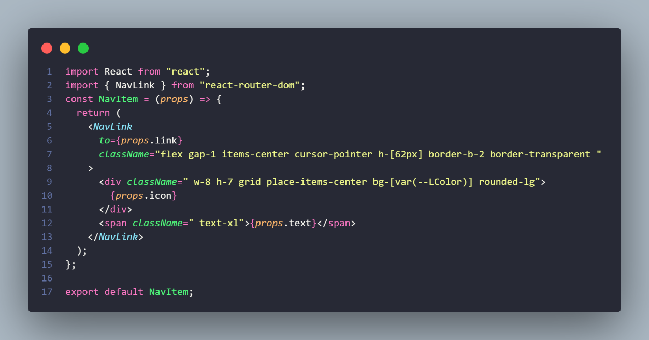

Figure 17: Software codes 2

صفحة الاستماع وهي مكونة من عدة كمبوننت الامر الذي يعمل على تنظيم الاكواد البرمجية

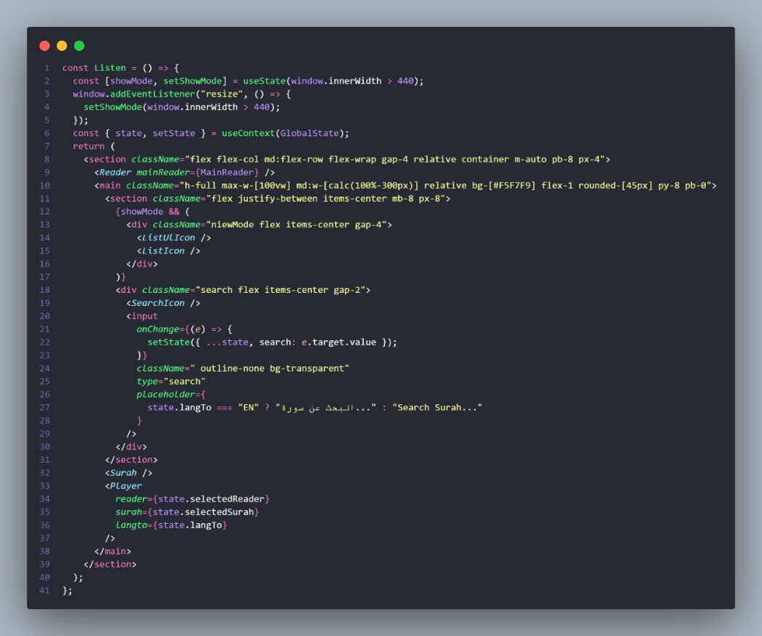

* Figure 18: Software codes 3
* **تصاميم السوشيل ميديا** (Soacil media design)

في هذا القسم سيتم عرض تصاميم السوشيل ميديا

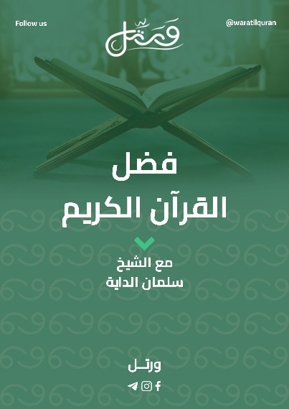

Figure 19: socail media design

# Chapter 6 Conclusions and future works

**(الأعمال المستقبلية)**

# Chapter 6 الأعمال الستقبلية

(Conclusions and future works)

في هذا الباب سنتحدث عن الاعمال المستقبلية التي ننوي عملها بعد الانتهاء من المشروع بإضافة وتطوير خدماتنا الجديدة على الموقع منها:

* إنشاء تطبيق موبايل للمنصة القرآنية يمكّن المستخدمين تنزيله على اجهزتهم وتصفح المنصة.
* تضمين دروس تفسير القرآن وتجويد القراءة.
* إمكانية ترك تعليقات والمشاركة والتفاعل مع المنصة.
* تطوير قسم التحفيظ بنظام الذكاء الاصطناعي.
* إعطاء دورات تعليمة عبر المنصة.

# The Reference List

<https://ar.wikipedia.org/wiki/> [1]

<https://www.nourallah.com/>  [2]

<https://alazharmessage.com/> [3]

<http://quran.muslim-web.com/> [4]

<https://quran.com/> [5]

<https://quranicaudio.com/> [6]

من القرآن الكريم سورة المزمل آية4 [7]

[8] (Qran API) المستخدم في منصتنا

<https://alquran.cloud/api>

MS Project رابط درايف لملف المخطط الزمني [9]

<https://drive.google.com/drive/folders/1X5Gv1QrMji78bOXewVDKmKsVsfSCtLnw?usp=share_link>

موقع موضوع [10]

<https://mawdoo3.com/%D8%A3%D9%87%D9%85%D9%8A%D8%A9_%D8%A7%D9%84%D9%82%D8%B1%D8%A2%D9%86_%D8%A7%D9%84%D9%83%D8%B1%D9%8A%D9%85>

[11] من القرآن الكريم سورة الرعد آية28

موقع الألوكة الشرعية [12]

<https://www.alukah.net/sharia/0/66535/>

# Appendix 1: platform interfaces

إنشاء وتصميم واحهات المنصة باستخدام adobe XD واجهات سهلة الاستخدام

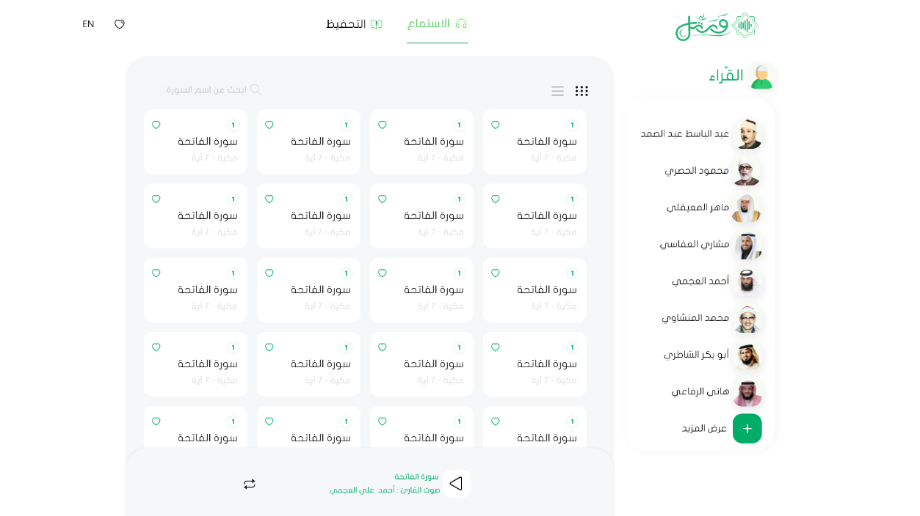

Figure 12: Visual Design

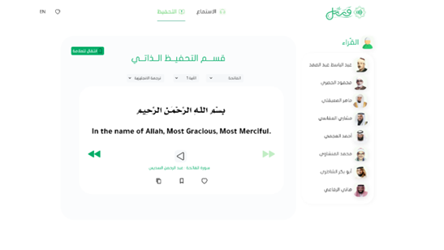

Figure 13: Visual Design

# Appendix 2: Software codes

ارسال request لل api والحصول على بيانات السور واسمائهم وتخزينهم داخل ال state



Figure 16: Software codes

# Appendix 3: Software codes

component للقائمة الرئيسية يستقبل props للتقليل من تكرار الاكواد



Figure 17: Software codes

# Appendix 4: Software codes

صفحة الاستماع وهي مكونة من عدة كمبوننت الامر الذي يعمل على تنظيم الاكواد البرمجية

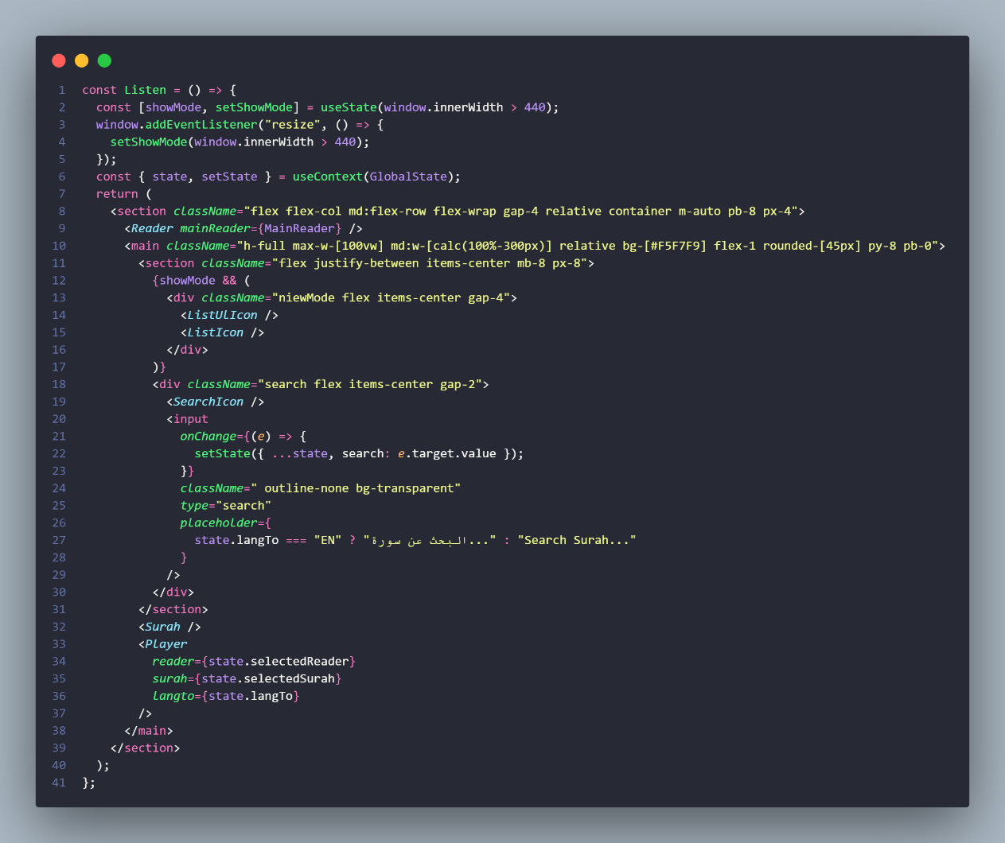

Figure 18: Software codes

# Appendix 5: social media post

إنشاء وتصميم بوستات السوشيل ميديا بمقاسات مختلفة لمواقع التواصل الاجتماعي

  
   

Figure 19: socail media design